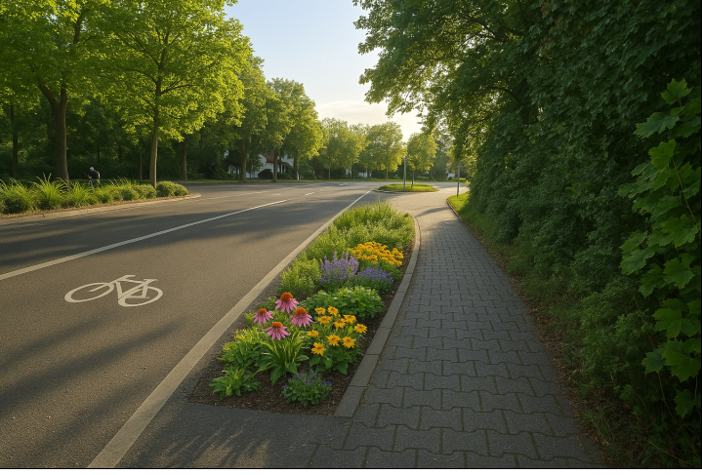
So grün und ökologisch sinnvoll könnten die bisherigen großen abmarkierten Asphaltbrachen an der Einmündung Heppenheimer Straße / Weinheimer Straße aussehen, wenn der Antrag des Bürgernetzwerks angenommen würde. (KI generiertes Bild / Bürgernetzwerk Viernheim)

